参照秘密级管理★启用前

２０１９～２０２０学年度第二学期质量检测
高二地理 ２０２０．７
注意事项：
１．本试卷共８页。满分１００分。考试用时９０分钟。
２．答题前，考生务必用０．５毫米黑色签字笔将自己的姓名、考号、学校填写到答题卡相应位置上。
３．选择题选出答案后，用２Ｂ铅笔把答题卡上对应题目的答案标号涂黑；如需改动，用橡皮擦干净后，再选涂其他答案标号。
４．非选择题必须用０．５毫米黑色签字笔作答，答案必须写在答题卡指定的答题区域内；在答题区域外书写的答案无效。
一、选择题：共２５道题，每题２分，共５０分。每题给出的四个选项中，只有一项是符合题目要求的。
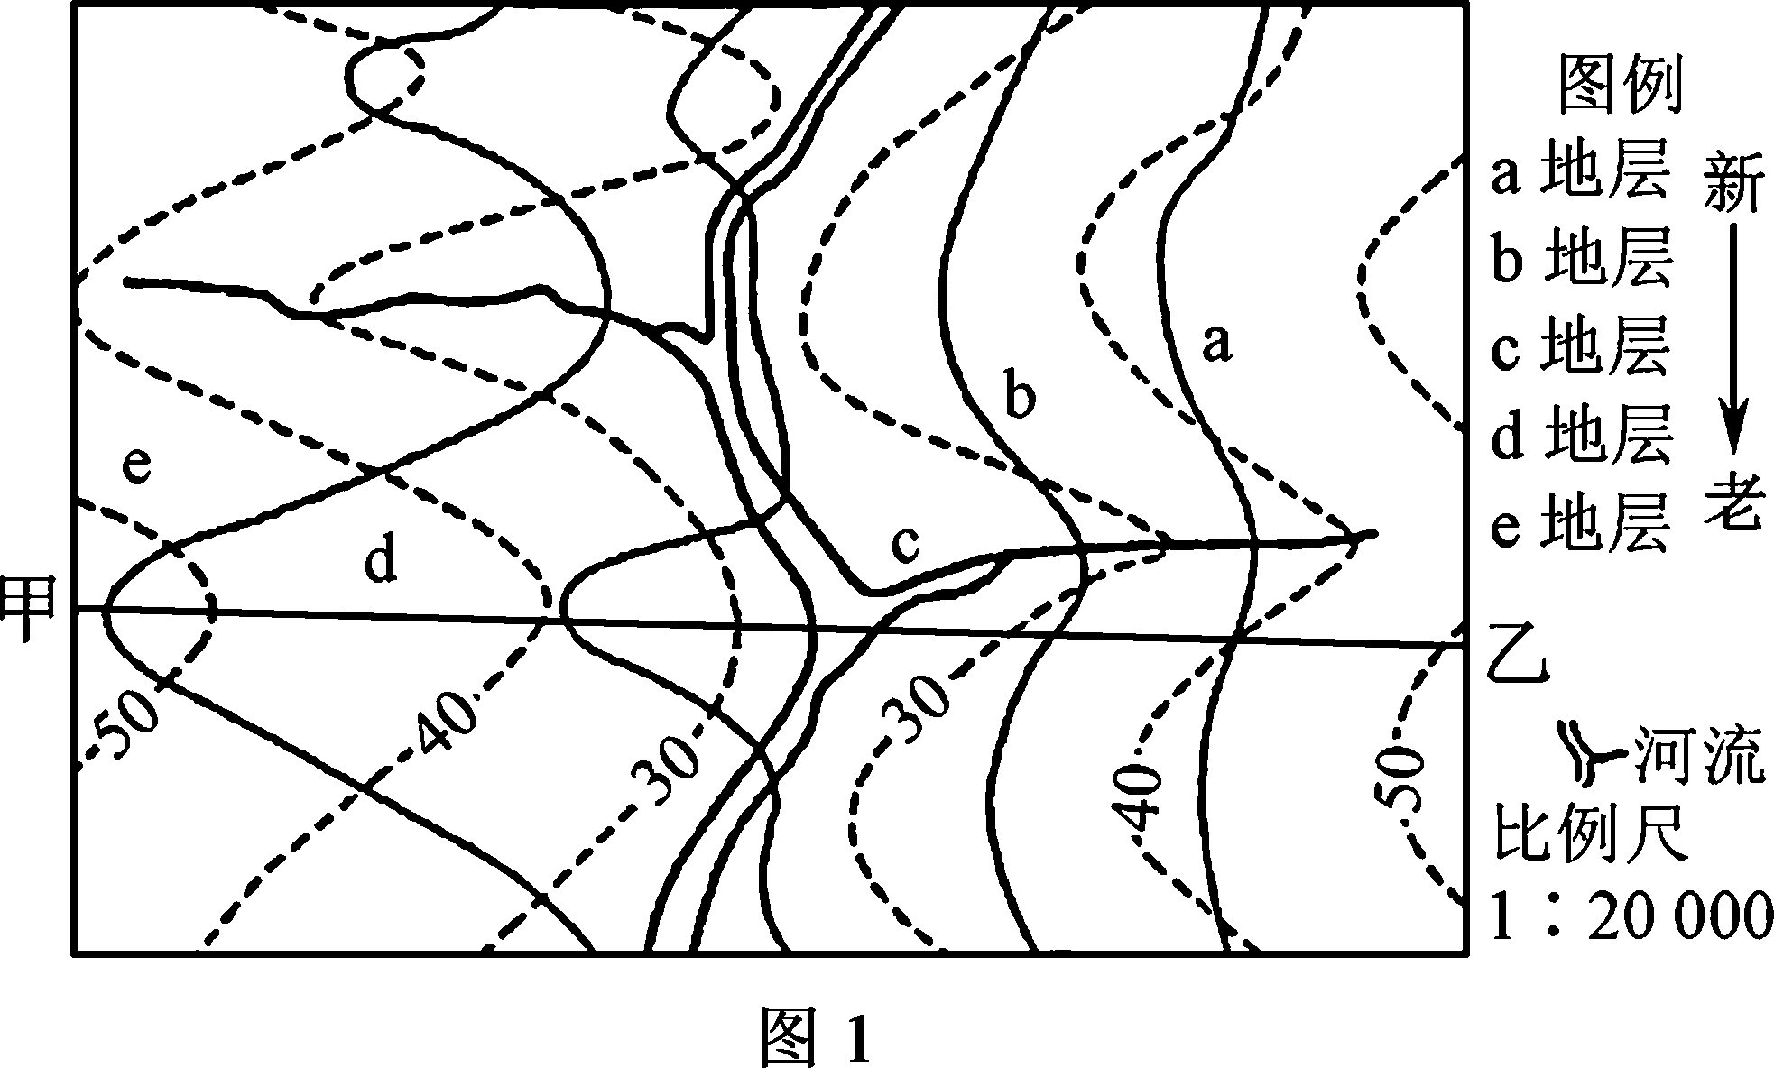
图１是我国南方某流域部分地区地层分布图，图中实线为地层分界线，虚线为等地下水位线。据此回答１～２题。
１．下面四幅地层剖面图能正确反映沿甲、乙线地层分布状况的是
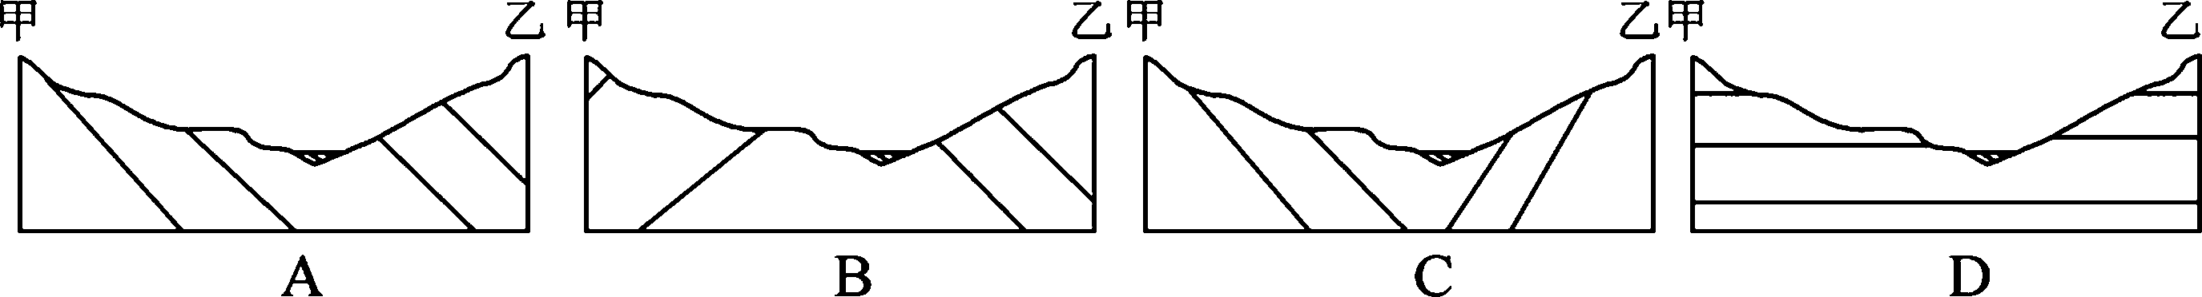
２．图示区域内地下水与河流的补给关系为
Ａ．河流补给两岸地下水 Ｂ．西岸河流补给地下水，东岸地下水补给河流
Ｃ．两岸地下水均补给河流 Ｄ．西岸地下水补给河流，东岸河流补给地下水
南美白对虾原产南美洲太平洋沿岸海域，在温度为２３～３０℃、盐度为１０～２０‰、ｐＨ为７．５～８．５的弱碱水中生活较好。甘肃景泰县由于靠近河流，常年大水漫灌，土地盐碱化严重，造成部分耕地弃耕。近年来，景泰县因地制宜提出了“挖塘降水、抬田造地、渔农并重、修复生态”的发展模式，在成功养殖南美白对虾的同时，虾池附近的耕地也得到了恢复。图２为虾池附近地下水位示意图。据此完成３～４题。

３．甘肃景泰“挖塘降水”，能够成功养殖南美白对虾取决于
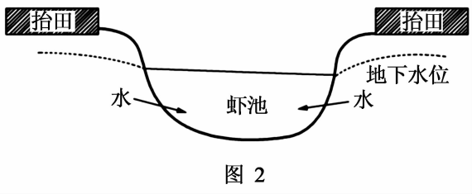
Ａ．劳动力丰富 Ｂ．适宜的水质
Ｃ．全年热量丰富 Ｄ．市场需求量大
４．“抬田造地”后，虾池附近的耕地发生了变化是因为
Ａ．蒸发量减少 Ｂ．降水量增加
Ｃ．地下水位下降 Ｄ．土壤肥力增加
气象谚语凝聚了古人认识自然的智慧，有一定的科学性，但也有明显的地域性。某地理研学团队通过记录我国北方某县天气实况（表１为部分记录摘取），开展气象谚语“久晴大雾雨，久雨大雾晴”验证实践。读图回答５～６题。
表１
月份 | 前期天气 | 大雾时间 | 之后天气
１ | １～１３日晴 | １４日早 | １４日白天降水
１ | １７～１９日晴 | ２０日早 | ２０～２２日降水
１～２ | １月２３～２８日晴 | １月２９日～２月１日 | ３～５日降水
７ | ２６～３０日雨 | ３１日早 | 晴好
５．该县１月主要受
Ａ．冷高压影响 Ｂ．锋面气旋影响 Ｃ．副高影响 Ｄ．中纬西风影响
６．该谚语中前后两次“雾”的出现分别预示当地大气
Ａ．云层消散 水汽减少 Ｂ．云层增厚 水汽增加
Ｃ．水汽减少 云层增厚 Ｄ．水汽增加 云层消散
图３为我国某地区为解决当地某种环境问题所设计的排灌系统变化示意图。据此回答
７～８题。
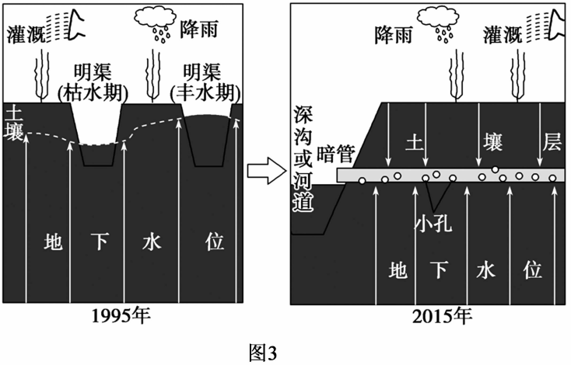
７．该环境问题最可能是
Ａ．土地荒漠化 Ｂ．土地盐碱化 Ｃ．环境污染 Ｄ．地下水漏斗
８．相对于１９９５年，２０１５年的排灌方式
Ａ．施工简单且成本低 Ｂ．制约了机械化作业
Ｃ．提高了土地利用率 Ｄ．减轻了土壤的污染
“北溪２号”是一条与“北溪１号”平行的，跨越波罗的海，从俄罗斯到德国的天然气管道系统。“北溪１号”于２０１１年建成，近年来处于超负荷运转状态。“北溪２号”原计划２０１９年底投产，受到美国阻挠工程延期。目前，欧洲超过４０％的天然气消费来自俄罗斯，其中约８０％经由乌克兰输送，多年来俄乌危机对其安全构成威胁。读图完成９～１０题。
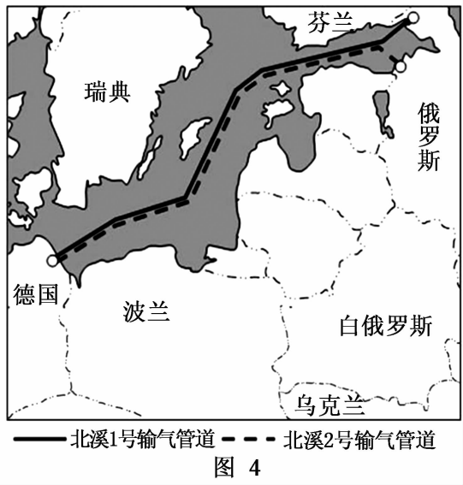
９．“北溪２号”与“北溪１号”管道均选择由波罗的海中部通过的主要目的是
Ａ．缩短管道长度
Ｂ．降低施工难度
Ｃ．减少周边国家制约
Ｄ．增加天然气输送量
１０．“北溪２号”天然气管道建设对德国等欧盟国家的意义主要是
Ａ．提高能源利用率
Ｂ．保障能源供给安全Ｃ．提高可再生能源比重Ｄ．增加就业机会
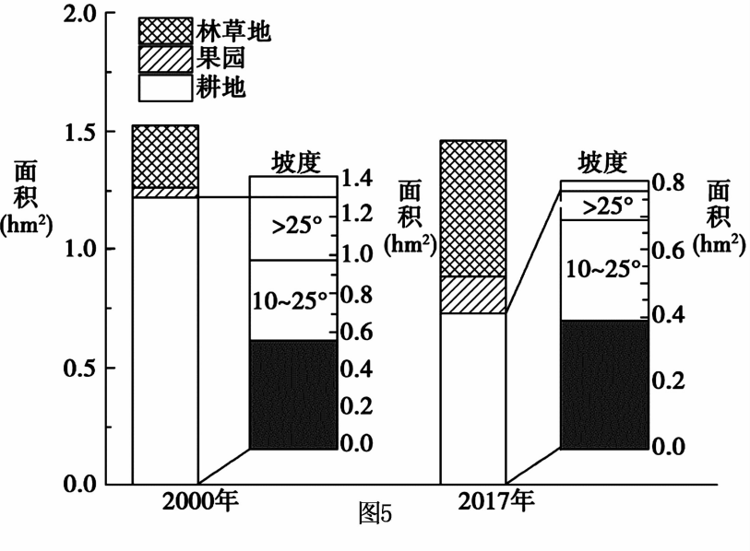
近年来陕北黄土丘陵区积极实施封山退耕、植树种草战略开发决策，走出了一条在修复生态中发展经济，在发展经济中修复生态的良性循环之路。图５表示陕北黄土丘陵区某流域２０００年和２０１７年农户土地利用结构变化情况，据此完成１１～１２题。
１１．下列有关该地农户土地利用结构变化的说法，正确的有
Ａ．坡度小的耕地面积增加 Ｂ．果园面积增加比例最多
Ｃ．林草地面积变化不大 Ｄ．坡度大的耕地面积增加
１２．据图推测，该流域农户土地结构的变化直接反映了当地
Ａ．耕地质量有所好转 Ｂ．粮食生产能力显著提高
Ｃ．农民经济收入提高 Ｄ．水土流失状况已被遏制

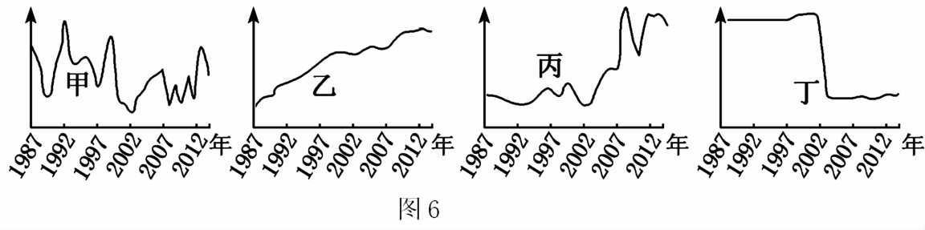
科尔沁沙地位于内蒙古东部，几十年来，科尔沁沙地面积呈明显缩小趋势。图６为“１９８７～２０１３年影响科尔沁沙地演变的部分因素变化图”。读图回答１３～１４题。
１３．甲、乙、丙、丁所代表的因素依次是
Ａ．总人口、年降水量、耕地面积、大牲畜数 Ｂ．大牲畜数、总人口、年降水量、耕地面积Ｃ．年降水量、总人口、大牲畜数、耕地面积 Ｄ．耕地面积、大牲畜数、总人口、年降水量
１４．科尔沁沙地面积呈缩小趋势，其主要原因是
Ａ．生态退耕 Ｂ．引入优良畜种Ｃ．人工降雨 Ｄ．生态移民
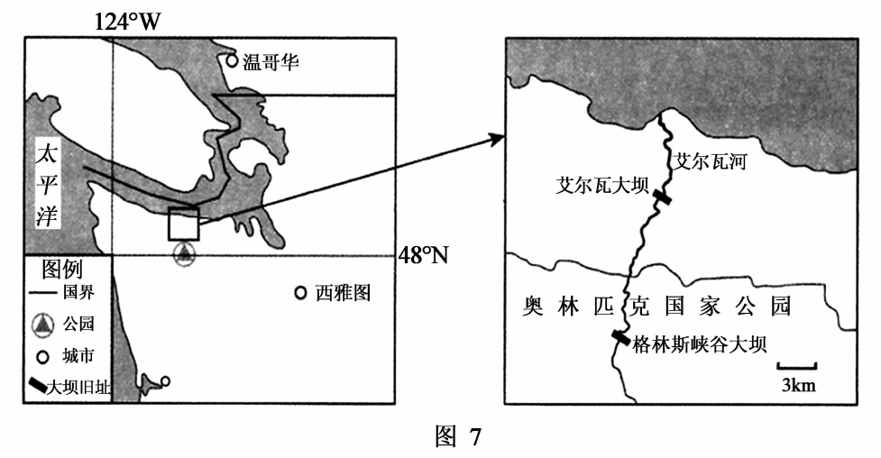
艾尔瓦河位于美国西北边陲，干流长７２ｋｍ，流域面积约占奥林匹克国家公园的２０％。位于该河流的艾尔瓦大坝、格林斯峡谷大坝分别建于１９１３年和１９２７年。大坝建成后，推动了当地社会经济的发展，但也影响了鲑鱼溯河洄游的通道，破坏了水生生物的生存环境。该地纳入美国国家电网系统后，在２０１２年和２０１３年先后拆除了这两座大坝。图７示意艾尔瓦河位置，据此完成１５～１７题。
１５．修建艾尔瓦大坝的主要目的是
Ａ．灌溉 Ｂ．防洪 Ｃ．航运 Ｄ．发电
１６．两座大坝运营后期，其经济效益降低的主要原因是
Ａ．库区泥沙淤积严重 Ｂ．周边区域用电量减少
Ｃ．鲑鱼的渔获量减少 Ｄ．!林匹克国家公园的修建
１７．艾尔瓦河原两座大坝之间河段，在大坝拆除后
Ａ．河面宽度增加 Ｂ．地下水位上升 Ｃ．洪涝灾害加剧 Ｄ．水体污染减轻

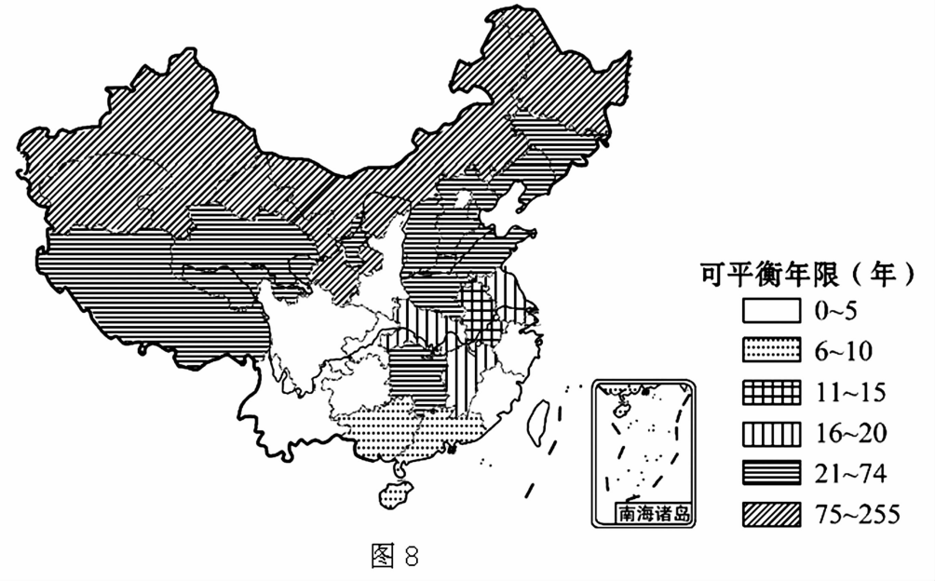
“占一补一、占优补优”，是《土地管理法》规定的国家实行占用耕地补偿制度的基本原则。耕地占补平衡制度是坚守１８亿亩耕地红线的重要举措。图８为我国可实现耕地占补平衡年限（即可平衡年限）的空间分布图。据此完成１８～１９题。
１８．据图可知，我国耕地后备资源最为丰富的区域是
Ａ．华北地区 Ｂ．西南地区 Ｃ．西北、东北 Ｄ．东南沿海
１９．与其他省区相比，浙江、福建占补平衡制度落实困难，主要因为
Ａ．生态环境脆弱 Ｂ．经济发展快 Ｃ．耕地数量少 Ｄ．耕地质量差
稀土是新材料制造和尖端国防技术开发的关键性矿产资源，储量稀少。目前我国稀土储量、生产量、消费量、出口量四个“世界第一”。在冶炼、分离提纯方面具有明显优势，但在稀土产业的高端应用领城，我国仍属于“贫资源国”。据此完成２０～２１题。
２０．我国稀土出口量大价廉，宝贵的稀土只卖了个“泥土”价。其主要原因是
Ａ．储量大、产量大 Ｂ．稀土应用领域窄 Ｃ．市场需求量较小 Ｄ．产品技术含量低
２１．改变我国稀土产业被动地位最有效措施是
Ａ．延长下游产业链 Ｂ．对稀土征收出口税
Ｃ．减少稀土出口量 Ｄ．提高稀土出口价格
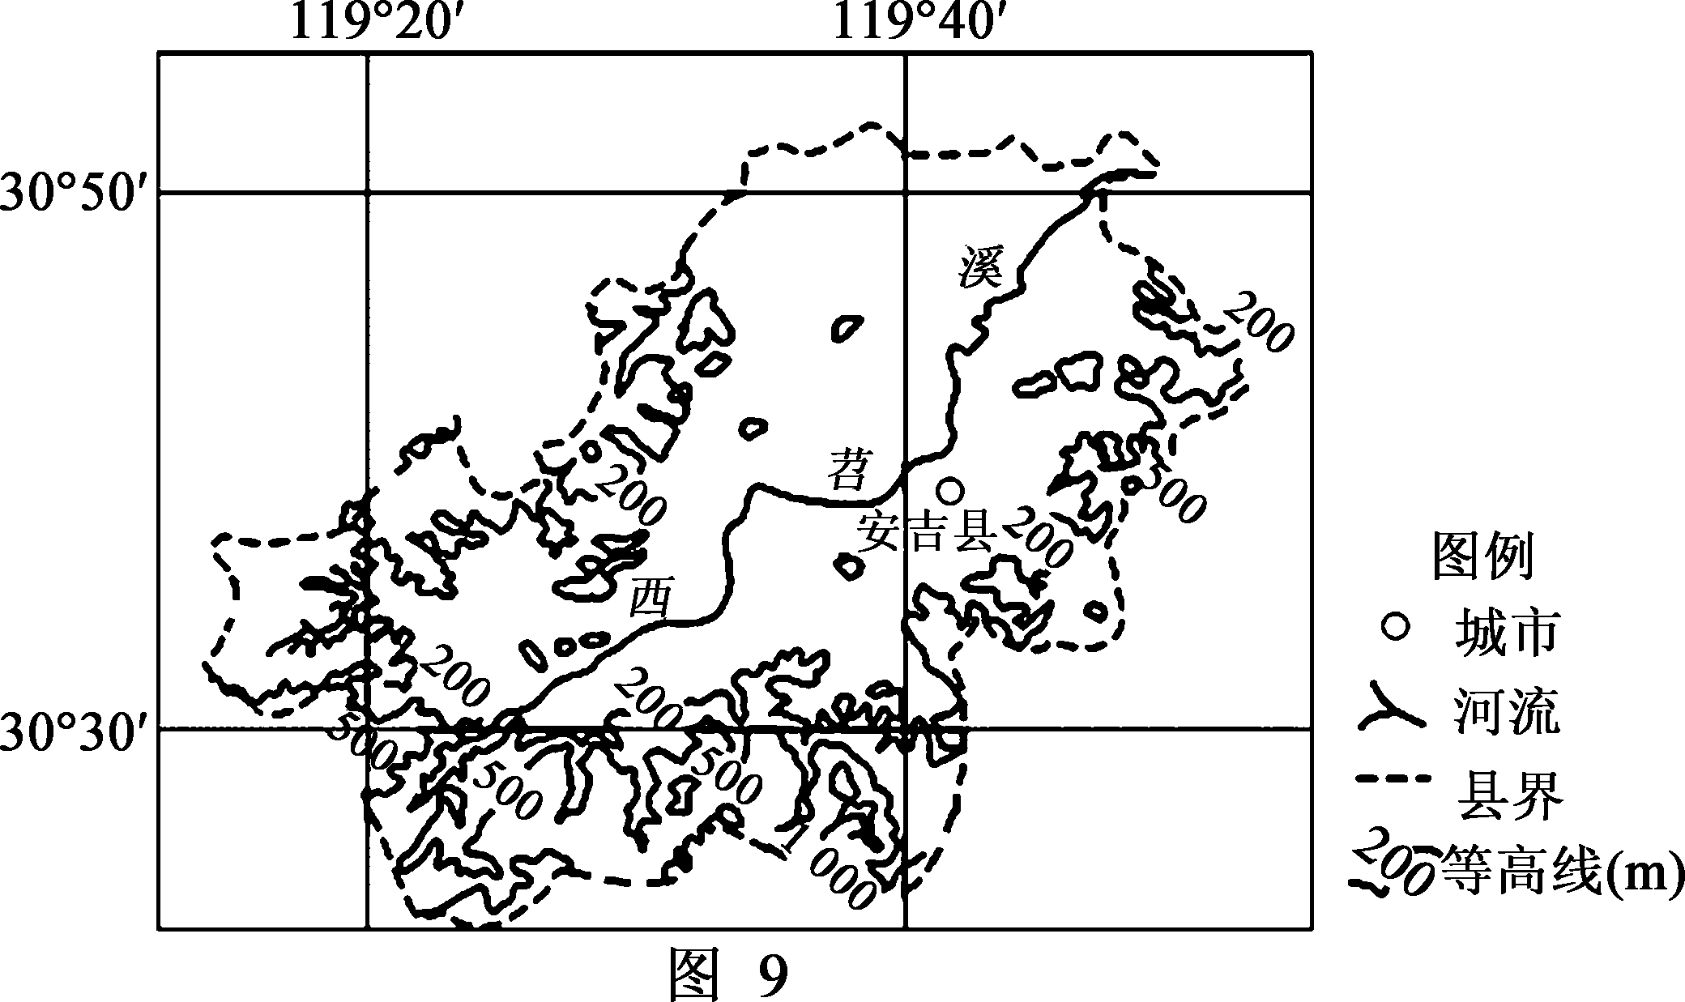
安吉县位于浙江省西北部，县内森林覆盖率达７２％。２０世纪８０年代，为摘掉“贫困县”的帽子，安吉县走“工业强县”之路，环境污染加剧。面对困境，安吉县变生态优势为经济优势，逐步探索出了一条“生态美、产业兴、百姓富”的发展路子，真正实现了从“绿水青山”向“金山银山”的转变。图９安吉县示意图。据此完成２２～２３题。

２２．过去，安吉成为贫困县的主要原因是
Ａ．资源短缺 Ｂ．灾害多发 Ｃ．生态脆弱 Ｄ．交通不便推测安吉县实现“绿水青山”向“金山银山”转变的主要途径是
２３．
Ａ．大力开发森林 Ｂ．承接劳动密集型产业
Ｃ．培育绿色产业 Ｄ．发展高新技术产业
图１０为黄河流域和长江流域在全国的区位图。读图，回答２４～２５题。
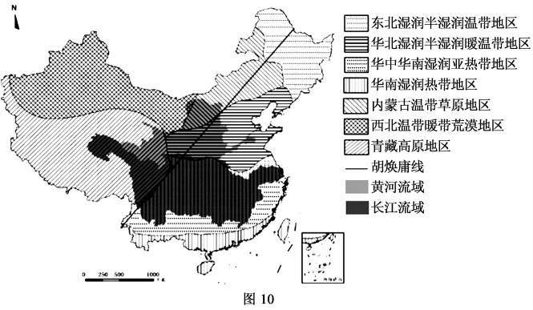

２４．自１９３５年提出胡焕庸线以来，我国东密西疏的人口格局一直没有发生根本性的变化，其“牢不可破”的基础是
Ａ．农业分布格局未变 Ｂ．城市分布格局未变
Ｃ．交通分布格局未变 Ｄ．自然环境差异未变黄河流域的内河运输总量远小于长江流域，其最主要原因是
２５．
Ａ．航道通航能力差 Ｂ．流域内人口少
Ｃ．流域内经济欠发达 Ｄ．下游流域面积小
二、非选择题：共４道大题，共５０分。
２６．根据下面材料，完成下列问题。（１４分）
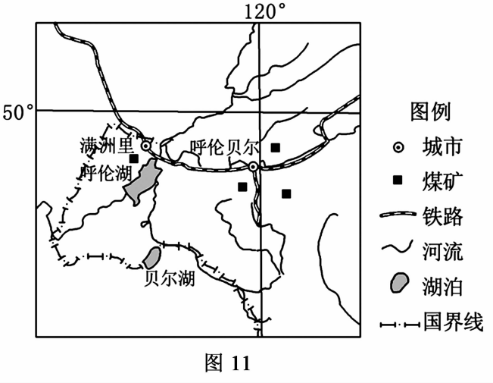
材料一资源型城市是以本地区矿产、森林等自然资源开采、加工为主导产业的城市。呼伦贝尔市在《全国资源型城市可持续发展规划（２０１３～２０２０年）》中，被列为成长型资源型城市。近年来，呼伦贝尔承接了山西、辽宁等地煤炭开采与加工的设备制造项目。
材料二呼伦贝尔大草原有“绿色净土”“中国最美草原”之美誉，是全国重点生态游开发区之一。呼伦贝尔高原上河流纵横，湖沼众多，其中呼伦湖为我国北方第一大湖。
材料三 图１１示意呼伦贝尔位置。

（１）根据材料，分析呼伦贝尔市矿产资源开发的有利条件。（４分）
（２）从生产联系的角度，分析呼伦贝尔重点承接煤炭开采与加工的设备制造项目的主要原因。（６分）
（３）近年来呼伦湖湖泊水位不断下降，水污染也日益严重，生态环境堪忧。结合材料分析呼伦湖生态环境问题产生的原因。（４分）
２７．阅读图文材料，完成下列要求。（１０分）
“死海”因湖水含氧量低、盐度奇高导致生物难以生存而得名。死海因地层断裂下陷形成全球陆地最低点（湖面海拔－４００米）。因入湖流量减少等原因，２０世纪８０年代以来死海湖面正以每年平均约１米的速度下降。为逆转这一趋势，以色列、约旦、巴勒斯坦三方政府签署了修建“红海—死海运河”的协议，拟每年从红海引７亿立方米的海水入死海。
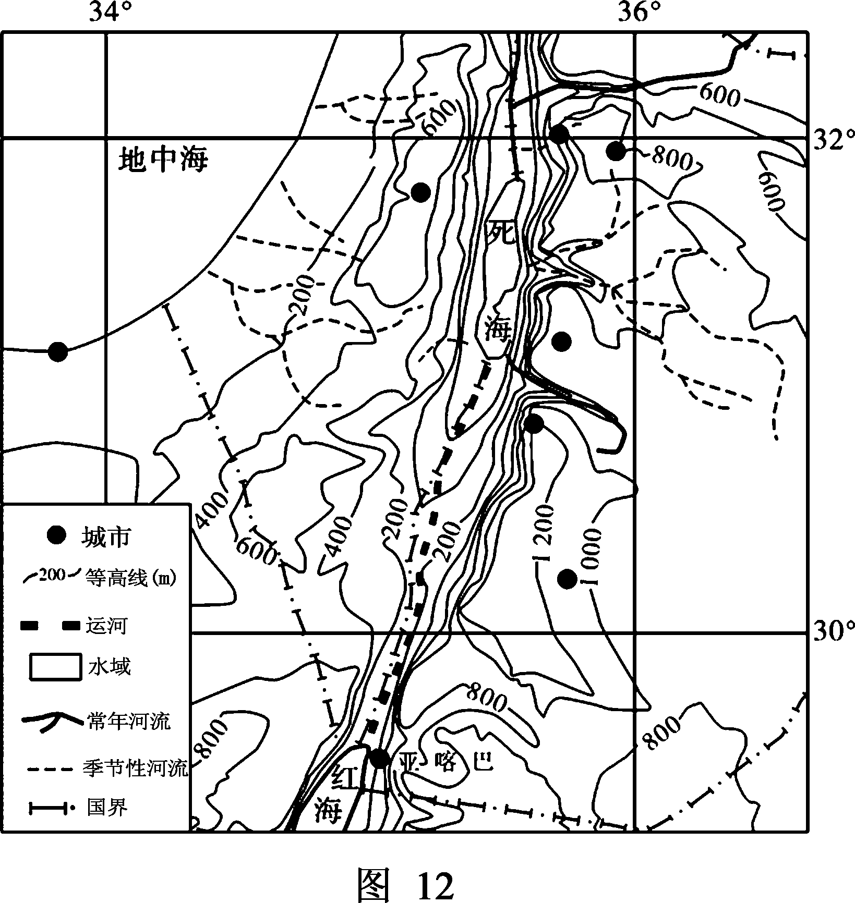

（１）根据材料分析死海湖水“含氧量低”的原因。（６分）
（２）运用水循环原理，推测“红海—死海运河”建成后，对死海水文特征产生的影响。（４分）
２８．阅读图文材料，完成问题。（１２分）
山水林田湖是一个生命共同体，人的命脉在田，田的命脉在水，水的命脉在山，山的命脉在土，土的命脉在树。
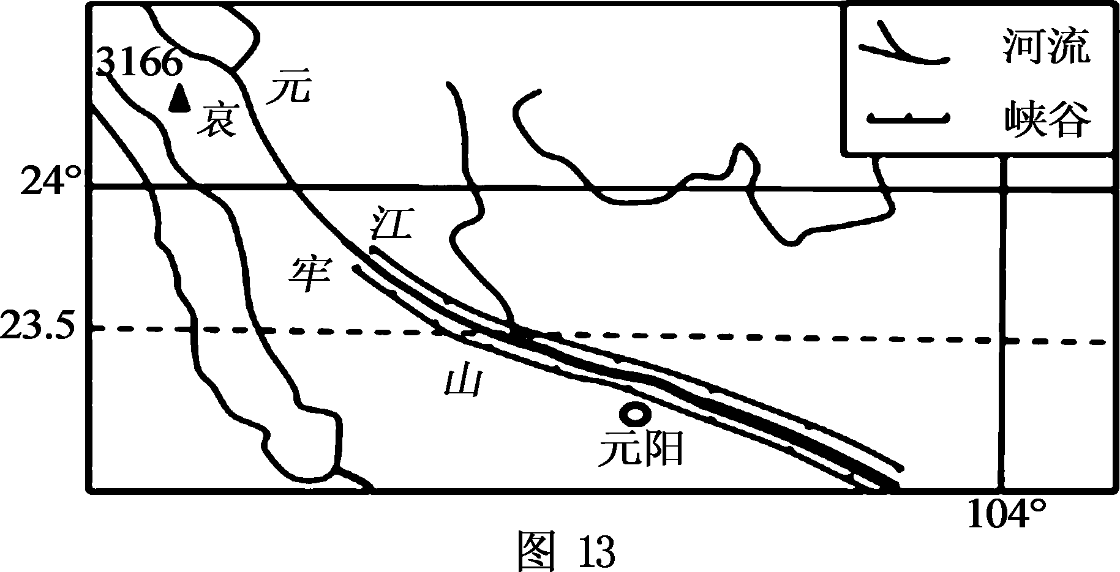
云南元阳哈尼梯田（位置见图１３）主要种植水稻，梯田长年泡水，在雨季可利用雨水冲洗地表污物入田实现自然施肥。哈尼梯田总面积约１００万亩，全部镶嵌在海拔６００～２０００米之间的山坡上，具有“森林－村寨－梯田－河流”的垂直景观结构（图１４），是人地和谐发展的典范，２０１３年被列
入世界遗产名录，每年吸引众多国内外游客。

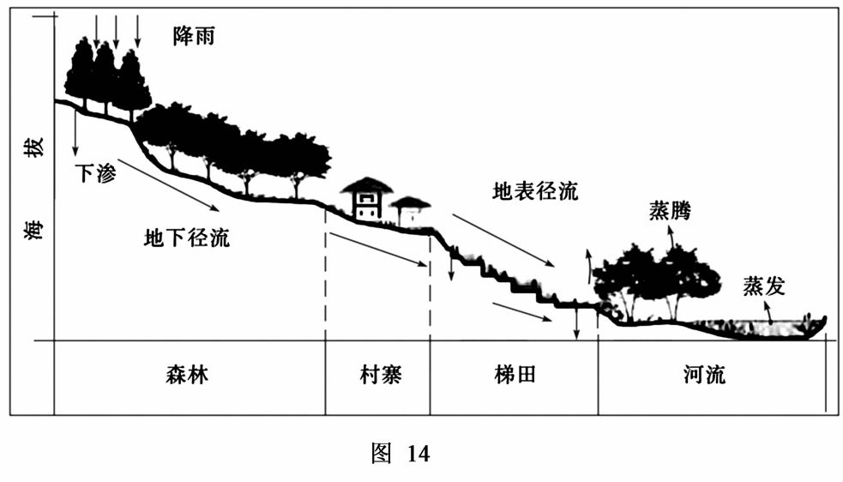
（１）运用生命共同体理论，说明元阳哈尼梯田生态系统是如何实现人地和谐的。（４分）
（２）分析当地雨季实施自然施肥的好处。（４分）
（３）随着人口的增加，当地水资源利用变得紧张。为节约用水，有人建议改水田为旱地，地理专家明确反对。试说出反对的理由。（４分）
２９．阅读图文资料，完成下列要求。（１４分）
材料一 表２为广东省四大区域人口和经济总量对比。
表２
地区 | 人口占全省比重（％） |  | ＧＤＰ占全省比重（％）
 | １９９５年 | ２００５年 | １９９５年 | ２００５年
珠三角 | ２９．７０ | ４５．４６ | ６５．８０ | ７７．４６
粤东 | ３１．１２ | ２７．７６ | １３．８０ | ９．１０
粤西 | ２０．８５ | １６．１５ | １０．５４ | ７．６７
粤北 | １８．３３ | １０．６３ | ９．８６ | ５．７７
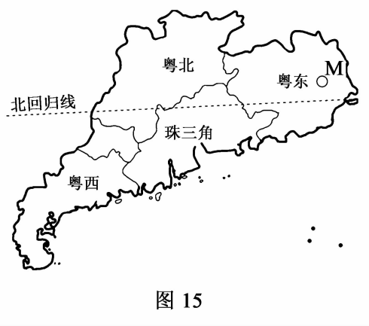
材料二 图１５为广东省四大经济区示意图。
材料三改革开放以来，珠三角地区出现了一批产业相对集中、产供销一体化的专业城镇，佛山、中山、东莞等地２／３以上的建制镇已经成为专业镇。近年来，在政府引导下，珠三角地区的火电、陶瓷等工业转移到粤北，服装、制鞋等工业转移到粤东，食品、金属制品等工业转移到粤西。
（１）说明珠三角地区传统工业向粤东、粤西、粤北等区域转移的主要原因。（４分）
（２）推测传统工业转入粤东Ｍ县对当地城市化进程的影响。（６分）
（３）说明珠三角地区专业镇的优势。（４分）

２０１９～２０２０学年度第二学期质量检测
高二地理参考答案及评分标准 ２０２０．７
一、选择题：共２５道题，每题２分，共５０分。每题给出的四个选项中，只有一项是符合题目要求的。
１－５ ＡＣＢＣＡ ６－１０ ＤＢＣＣＢ １１－１５ ＢＡＣＡＤ
１６－２０ ＡＤＣＢＤ ２１－２５ ＡＤＣＤＡ
二、非选择题：共４道大题，共５０分。
２６．（１４分）（１）煤炭资源丰富；（１分）交通便利；（１分）水源丰富；（１分）区内、区外市场需求量大。（１分）
（２）当地采煤业发达，对煤炭开采与加工设备的需求量大；（２分）可以延长煤炭产业链，增加经济收入，扩大就业；（２分）有利于加强产业协作，形成产业集聚效应，加快区域工业化进程等。（２分）
（３）自然原因：全球气候变暖，蒸发量增大，入湖径流减少，蓄水量减少，水体自净能力下降。（１分）
人为原因：随着资源的开发，用水量增加，水位下降；（１分）污染物大量排放，水质下降；
（１分）草原沙化，生态环境恶化。（１分）
２７．（１０分）（１）死海地处断裂下陷谷地，地形封闭，空气流动性差，湖面风力小，湖水搅动性差；（２分）入湖河流少而且水量小，汇入湖泊的氧气少；（２分）湖水盐度高，生物难以生存，水生生物产氧量少。（２分）
（２）补给量大于蒸发消耗，湖泊水量增大；（１分）补给水量增多，水位上升；（１分）补给水源的盐度低于死海的盐度，湖泊盐度降低；（１分）补给水量大，流速加快，扰动湖泊水体，水体含氧量上升。（１分）
２８．（１２分）（１）利用地形在山坡垒砌梯田，发展种植业，并可减少水土流失；山上种树，截留雨水，并可提供薪柴；修建沟渠从山上引水灌溉梯田，并实现自流灌溉；梯田种植水稻，通过蒸发、蒸腾补充水汽；当地气候湿热，村寨建在半山，凉爽、通风，便于劳作。（答出其中４点即可，４分）
（２）高山森林区枯枝落叶、村寨牲畜粪和生活污水，经雨水冲洗，形成肥水汇入梯田，可满足水稻对肥料的需求，减少化肥施用量；（２分）有利于改善村寨环境卫生状况，提高生活质量。（２分）
（３）改水田为旱地，将减少当地水域面积，减少蒸发、蒸腾水量，使气候变得更加干旱，加剧用水矛盾；（２分）破坏梯田景观，损毁文化遗产，降低美誉度，减少旅游收入。（２分）
２９．（１４分）（１）珠三角地区劳动力价格上涨；（１分）地价上涨；（１分）环境污染治理费用增多；（１分）产业结构进行调整。（１分）
（２）劳动力从第一产业向二、三产业转移；（２分）城市人口占总人口比重上升；（２分）工业化进程加快，促使城镇用地规模扩大和数量增多。（２分）
（３）形成品牌效应，增强产品的市场竞争力；相关产业集聚，降低生产成本；利于产品的技术创新和信息交流；工业门类增加，企业之间协作加强；工业生产链完整，原材料综合利用率高。（答出其中４点即可，４分）

